阅读角产品对比
需求 RC-01 · 黑色主体 · 宽 ≤ 50 cm · 深 ≤ 55 cm · 演示预算 ≤ ¥700
比较三个来源配置。金额均为虚构 Demo 价格；尺寸按宽×深×高。舒适度与座高未核验。
黑色藤编椅  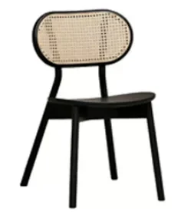  H-YZ02  48 × 54 × 81 cm  演示 ¥690  黑色烤漆；藤编靠背  保留复核  黑色饰面、48 cm 宽符合条件。可见开放椅架，舒适度仍待实测。  来源行 A123:J123 | 中古风洽谈椅  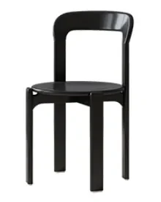  Y-CY07  40 × 40 × 80 cm  演示 ¥630  进口橡木；黑色烤漆  待确认后选择  40 cm 宽更紧凑。阅读用途需先确认座高并试坐。  来源行 A120:J120 | 索耐特藤编餐椅 B  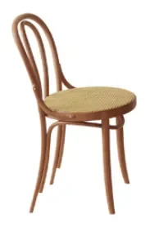  Y-CY03  36.5 × 43 × 90 cm  演示 ¥560  进口榉木；樱桃色；藤编  排除此饰面  尺寸与演示预算通过；樱桃色不满足黑色主体要求，未记录黑色版本。  来源行 A119:J119
结论：藤编椅保留复核；洽谈椅确认阅读适配后再选；索耐特已记录的樱桃色版本排除。不设置自动得分。
复核人 __________________ 日期 __________ 需求版本 __________

